МІНІСТЕРСТВО ОСВІТИ І НАУКИ УКРАЇНИ

ВІДОКРЕМЛЕНИЙ СТРУКТУРНИЙ ПІДРОЗДІЛ  
«ТЕХНІЧНИЙ ФАХОВИЙ КОЛЕДЖ

ЛУЦЬКОГО НАЦІОНАЛЬНОГО ТЕХНІЧНОГО УНІВЕРСИТЕТУ»



Звіт з практичної роботи №1

Виконав студент 2 курсу, групи 22-ІСТ спеціальності 126 Інформаційні системи та технології

Синиця Назар

Перевірив викладач: Чумак Вікторія Сергіївна

Луцьк-2025

**Зміст**

**Вступ** 4

**Огляд ChatGPT** 5

**Основні функціональні можливості ChatGPT** 6

**Переваги та недоліки** 7

**Основні можливості** 8

**Відповіді на запитання** 9

# **Вступ.**

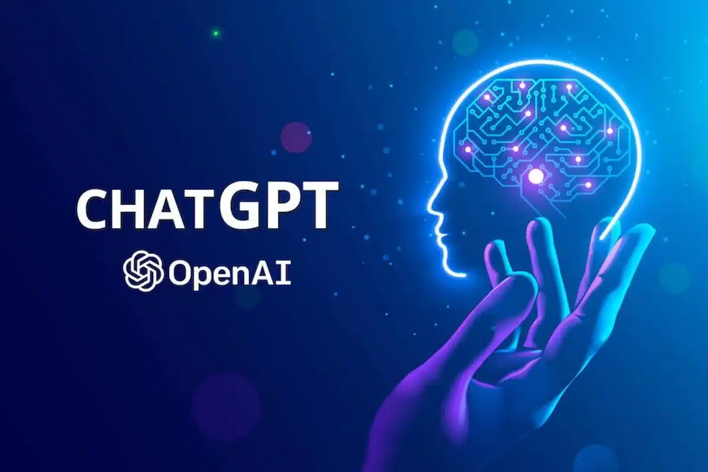**ChatGPT — це** потужний штучний інтелект, розроблений компанією OpenAI. Це один із найбільш відомих сервісів у галузі обробки природної мови (NLP), який здатен генерувати текст, відповідати на питання, допомагати в написанні коду, створювати творчі роботи та надавати консультації з багатьох інших тем. ChatGPT заснований на архітектурі GPT (Generative Pretrained Transformer) і постійно вдосконалюється для покращення точності та корисності своїх відповідей.

# **Огляд ChatGPT.**

ChatGPT використовує алгоритми глибокого навчання для створення зв'язного, логічного тексту на основі вхідних запитів користувачів. Система навчена на величезних масивах текстових даних, що дозволяє їй генерувати текст на різноманітні теми. ChatGPT підтримує розмовний формат взаємодії і може працювати як чат-бот для:

* Відповідей на запитання
* Надання консультацій
* Допомоги в навчанні
* Створення контенту (наприклад, статей, віршів, сценаріїв)
* Генерації ідей та рекомендацій

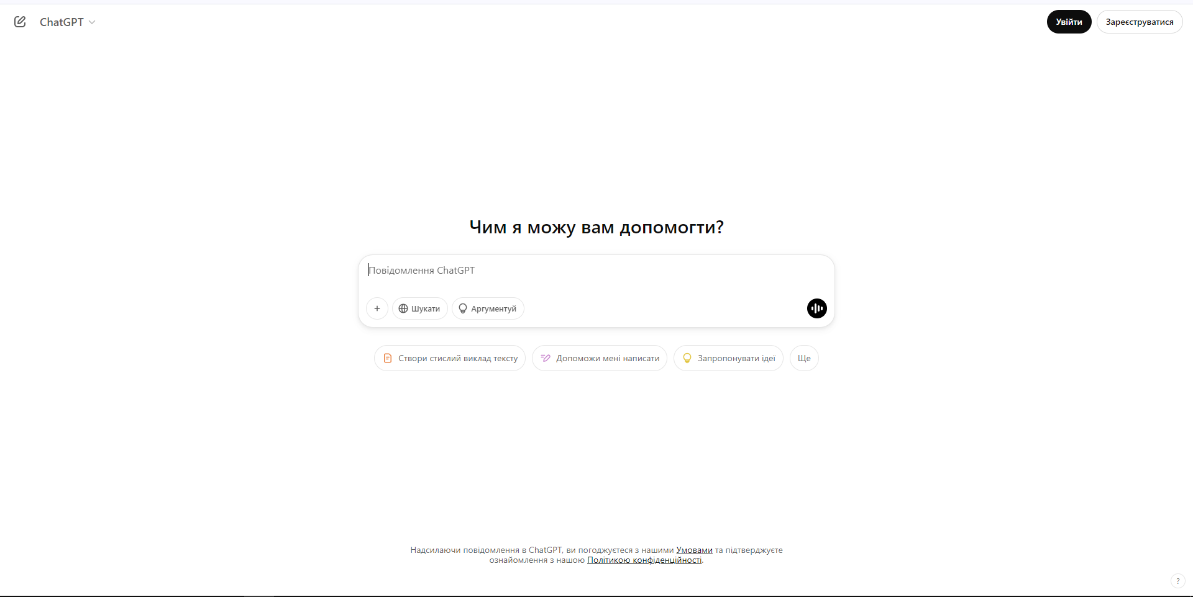Рисунок 1 – Інтерфейс ChatGPT

# **Основні функціональні можливості ChatGPT.**

1. **Обробка природної мови (NLP):**
   * ChatGPT може ефективно аналізувати текст та генерувати відповідні й логічні відповіді на питання.
   * Підтримує багато мов, включаючи українську, і може відповідати на запити різною мовою.
2. **Написання та редагування текстів:**
   * Може допомогти у створенні текстів будь-якої складності: від простих листів до наукових статей.
   * Має можливість коригувати граматику, стилістичні помилки та покращувати тексти, пропонуючи нові варіанти.
3. **Творчі можливості:**
   * Генерація віршів, оповідань, сценаріїв, гумору та інших форм творчого контенту.
   * Спільна робота над ідеями для написання книг або блогів.
4. **Програмування:**
   * ChatGPT може допомогти з написанням коду, поясненням програмних концепцій і навіть відлагодженням помилок.
   * Підтримує багато мов програмування, таких як Python, JavaScript, C++, та інші.
5. **Переклади та мовні послуги:**
   * Забезпечує високоякісні переклади між різними мовами.
   * Може допомогти в вивченні нових мов, пояснюючи граматику і особливості.
6. **Пошук інформації та надання рекомендацій:**
   * ChatGPT може надавати інформацію з широкого спектру тем: від науки та техніки до історії та мистецтва.
   * Може генерувати рекомендації на основі аналізу попередніх запитів або ситуації.

# **Переваги та недоліки.**

**Переваги:**

1. Швидкість відповіді: ChatGPT може миттєво надавати відповіді на запити користувачів, що робить його ефективним інструментом для отримання інформації або вирішення задач у реальному часі.
2. Широкий спектр застосувань: Система може використовуватися в багатьох сферах, таких як освіта, бізнес, наукові дослідження, підтримка клієнтів, розваги тощо. Вона здатна працювати з текстами, генерувати ідеї, допомагати з аналізом даних і навіть створювати код.
3. Можливість навчання: ChatGPT здатен адаптуватися до користувацьких вподобань, якщо отримує відгуки або взаємодіє з користувачем, вивчаючи контекст розмови і покращуючи точність своїх відповідей.

**Недоліки:**

1. Інколи неточні відповіді: Попри здатність генерувати складні та деталізовані відповіді, ChatGPT може інколи надавати неточну, застарілу або суперечливу інформацію, оскільки він не має змоги самостійно перевіряти факти в Інтернеті.
2. Обмеження у творчості: Хоча система може генерувати тексти, ідеї та інші форми творчого контенту, деякі користувачі можуть відчувати, що цей контент не завжди має глибину чи оригінальність, порівняно з тим, що може створити людина.
3. Залежність від навчальних даних: ChatGPT працює на основі даних, на яких був навчений, тому він не має доступу до нової інформації, яка з'явилась після останнього оновлення його моделі. Наприклад, якщо у світі сталося значуще подія чи відкриття після завершення навчання моделі, система не буде про це знати.

# **Основні можливості.**

1 **Робота з голосом**:

* **Розпізнавання мови**: Перетворення усного мовлення на текст, що дає можливість зручно вводити інформацію, писати тексти або взаємодіяти з програмами без використання клавіатури.
* **Синтез голосу**: Перетворення тексту на природній мову, що дозволяє створювати голосові відповіді чи автоматизовані оголошення.

2 **Створення картин та контенту**:

* **Генерація зображень**: Виведення унікальних картин або дизайнів на основі текстових описів (наприклад, створення пейзажів, портретів, абстракцій).
* **Редагування зображень**: Модифікація існуючих картин, додавання нових елементів або стилізація.

3 **Аналіз даних**:

* **Обробка великих даних (Big Data)**: Збір та аналіз великих обсягів інформації для виявлення трендів, патернів або аномалій.
* 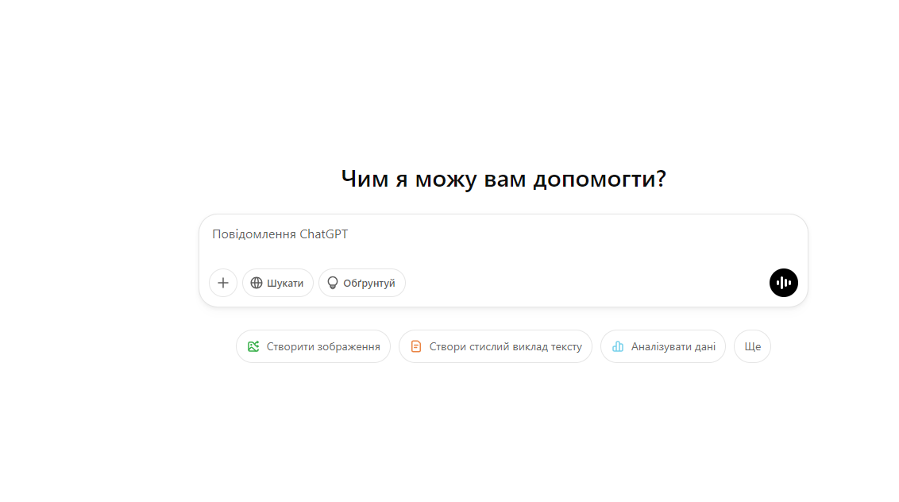**Прогнозування**: Використання алгоритмів для передбачення майбутніх подій на основі даних (наприклад, прогнозування продажів або змін клімату).

**3**

**2**

**1**

Рисунок 2 – Основні можливості.

**Відповіді на запитання.**

* 1. **Функції ChatGPT:**
* Текстові запити: відповіді, поради, пояснення, есе, статті, творчі тексти.
* Переклад: з однієї мови на іншу.
* Аналіз і редагування: текст, граматика, стиль.
* Кодинг: написання та пояснення коду.
* Робота з даними: аналіз, математичні обчислення.
* Творчі завдання: ідеї для проектів, концепції картин.
* Пошук інформації: надання відповідей на питання.
  1. **Рекомендації для запиту:**
* Будьте конкретними та надавайте контекст.
* Розбивайте запит на частини, уникайте двозначностей.
* Перевіряйте результат на відповідність.
  1. **Мова для спілкування:** спілкуйтесь мовою, якою вам комфортно. Для технічних запитів краще використовувати англійську, якщо потрібен міжнародний контекст.
  2. **Алгоритм складання запиту:**

1. Визначте мету запиту.
2. Формулюйте чітко та детально.
3. Уточніть додаткові умови (формат, стиль).
4. Перевірте запит на зрозумілість.
5. Надішліть запит і оцініть відповідь.